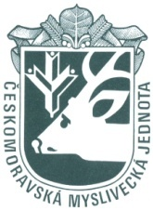

**USNESENÍ Z OMR 18. 9. 2019**

ÚKOLY S TRVALOU PLATNOSTÍ

1. Ukládá panu Mráčkovi, prostřednictvím pana Holíka koordinaci kroužků mladých myslivců ve spolupráci s KPK

**Odpovídá: předseda KPK pan Mráček**

**Termín: trvale**

ÚKOLY K PLNĚNÍ

1. ČMMJ Praha bude předána iniciativa k prodeji odchovny a k následnému vyplacení 35% podílu OMS Prostějov.

**Odpovídá: jednatel Jiří Procházka**

1. Byl schválen příspěvek pro zakladatelku Klubu mysliveckých kmetů ve výši 1000 Kč.
2. Nájemníkovi p. Matouškovi je byla schválena změna doručovací adresy na místo pronájmu. O této skutečnosti bude písemně obeznámen.

**Odpovídá: jednatel Jiří Procházka**

S usnesením souhlasí všichni přítomní členové OMR.

**Dne:** 18. 9. 2019

**Zapsala:** Mgr. Eva Fajtová